**Трудности дифференциации строки и межстрочного пространства**

**Этапы работы:**

- введение понятия «рабочая строка»;

- введения понятия «межстрочное пространство»;

- дифференциация понятия «рабочая строка» и « межстрочное пространство»;

**Возможные формы работы:**

- в данном образце найти и показать строчки, на которых написан текст. Заштриховать (выделить с помощью маркера) эти строчки зеленым цветом. Ввести понятие «рабочая строка»;

|  |
| --- |
|  |
| У Тимы мишка. Мишка из ваты. У Димы розы. Дима поливает розы. |
|  |
| Тима и Дима были дома. |
|  |
| Рабочая строка |
|  |

- на чистом тетрадном листе найти несколько рабочих строк, заштриховать (выделить) их зелёным цветом. В начале каждой рабочей строки простым карандашом поставить большую точку;

|  |
| --- |
|  |
|  |
|  |
|  |
|  |
|  |

- заштриховать (пометить) красным цветом пространство, находящееся между двумя рабочими строками. Ввести понятие «межстрочное пространство»;

|  |
| --- |
| Межстрочное пространство |
|  |
| Межстрочное пространство |
|  |
|  |

- написание узоров и геометрических фигур, не выходящих за границы рабочей строки;

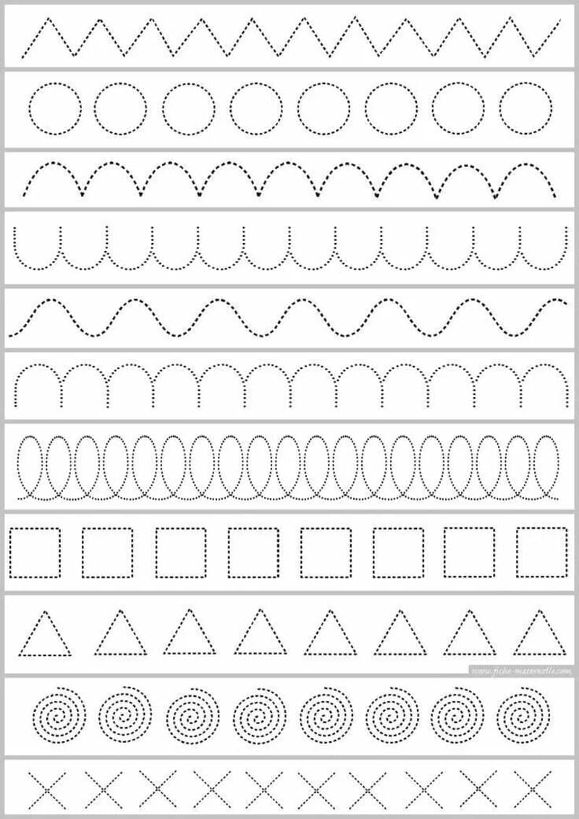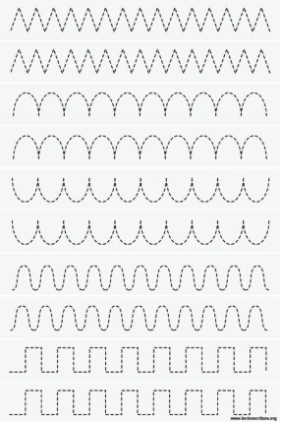

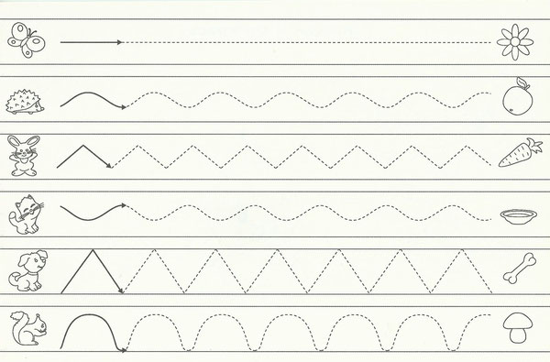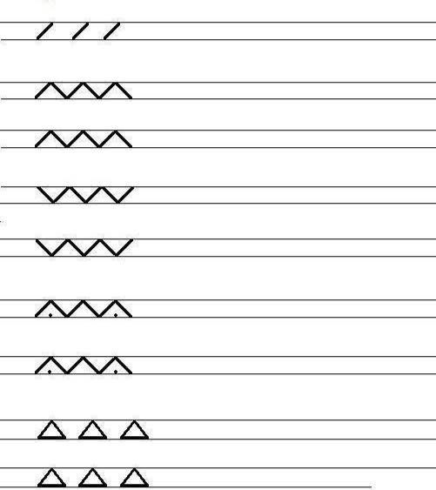

- написание геометрических фигур, не выходящих за границы рабочей строки и выше неё по отдельности и их чередование (подготовка к написанию строчных и заглавных букв);

